Corrections Site CAPSAAA le 05/10/2026

Supprimer la rubrique Blog

Page d'accueil

Faire en sorte que le bandeau ci-dessous reste toujours visible quand on scrolle.


CAP et Sport dans le titre à mettre en orange

Réduire la taille de l'image de la piscine en la rognant comme ci-dessous :
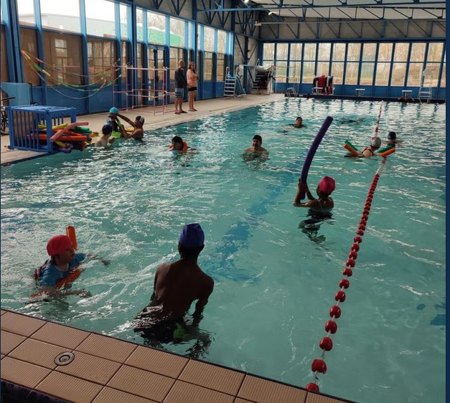

Supprimer le bouton : Découvrir nos activités

Enlever les valeurs de la page d'accueil

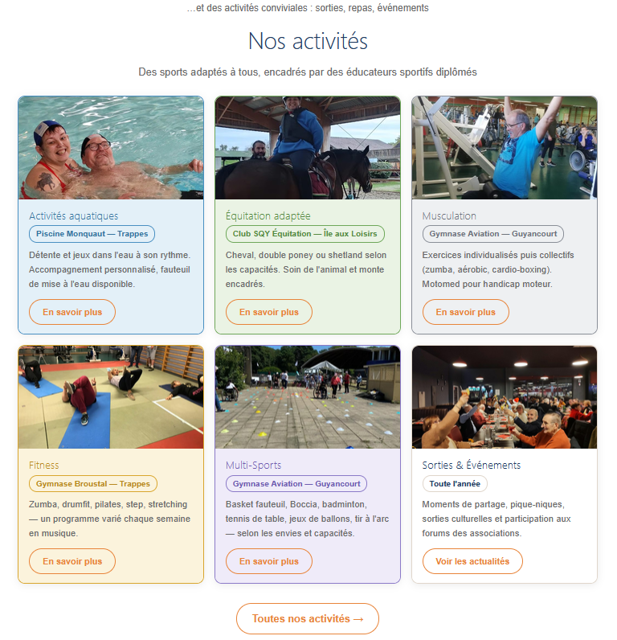
Réduire chaque sport en gardant uniquement la photo et le nom de l'activité
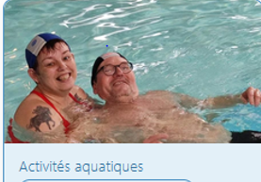
Et garder le bouton EN savoir plus
et des activités… à mettre après des sports adaptés… sportifs diplômés

Problème avec le bouton en savoir plus
Actuellement les 5 boutons des sports renvoient à :
https: //capsaaa-site-de-test.e-monsite.com/pages/contact.html

Le bouton en savoir plus : Activités Nautiques doit pointer sur :
https://capsaaa-site-de-test.e-monsite.com/pages/nos-activites.html#aquatique. Cette page devrait être une page où seul apparait le contenu ci-dessous
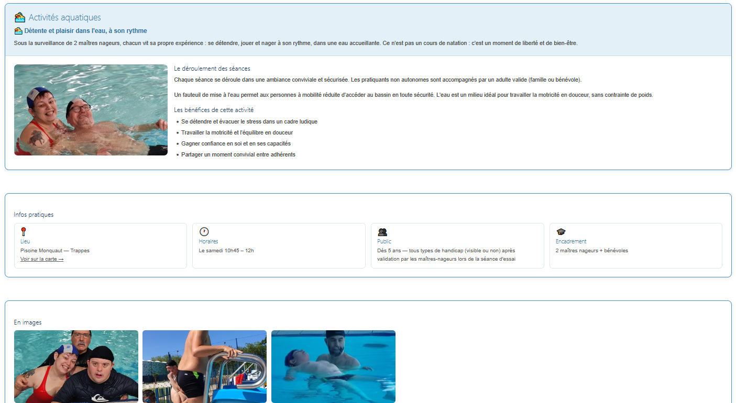

Bouton équitation adaptée
Le bouton en savoir plus : Équitation adaptée doit pointer sur :
capsaaa-site-de-test.e-monsite.com/pages/nos-activites.html#equitation
Cette page devrait être une page où seul apparait le contenu ci-dessous
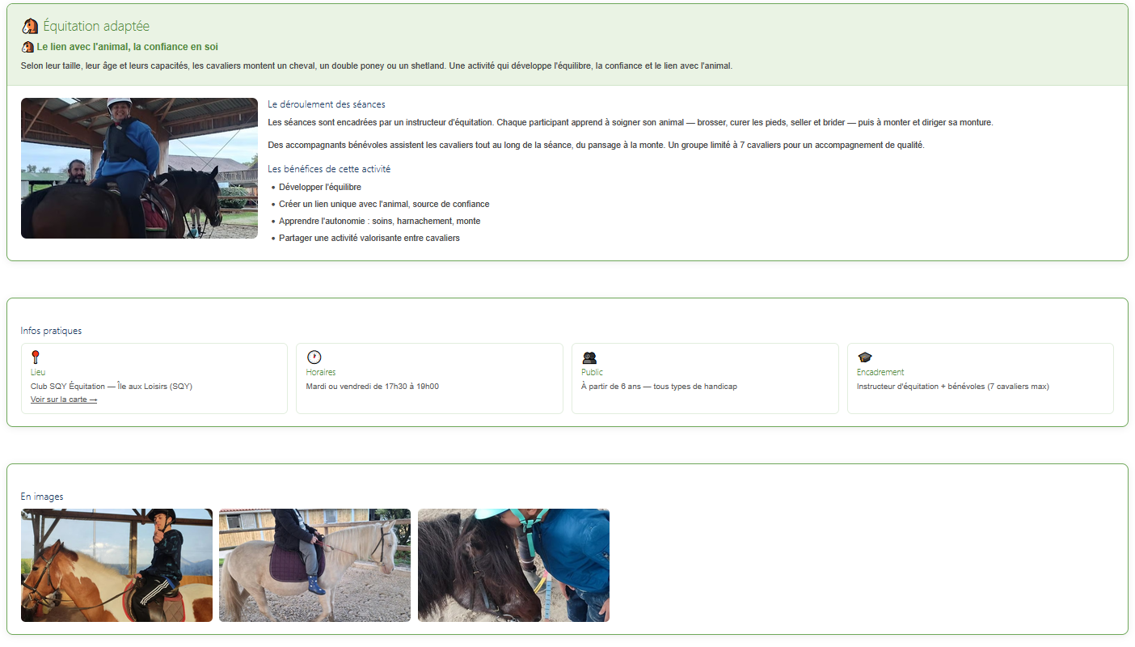

Bouton Musculation
Le bouton en savoir plus : Musculation doit pointer sur :
capsaaa-site-de-test.e-monsite.com/pages/nos-activites.html#musculation
Cette page devrait être une page où seul apparait le contenu ci-dessous
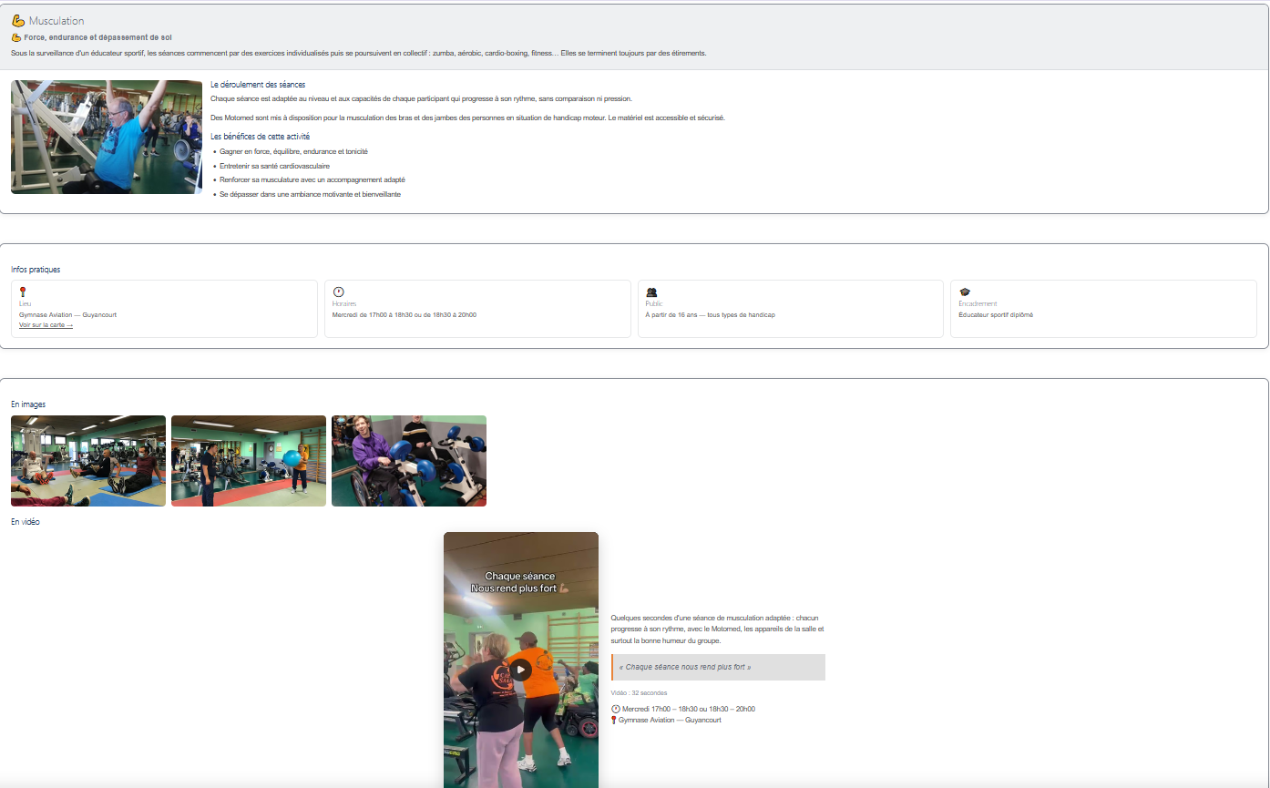

Bouton Fitness
Le bouton en savoir plus : Fitness doit pointer sur :
capsaaa-site-de-test.e-monsite.com/pages/nos-activites.html#fitness
Cette page devrait être une page où seul apparait le contenu ci-dessous
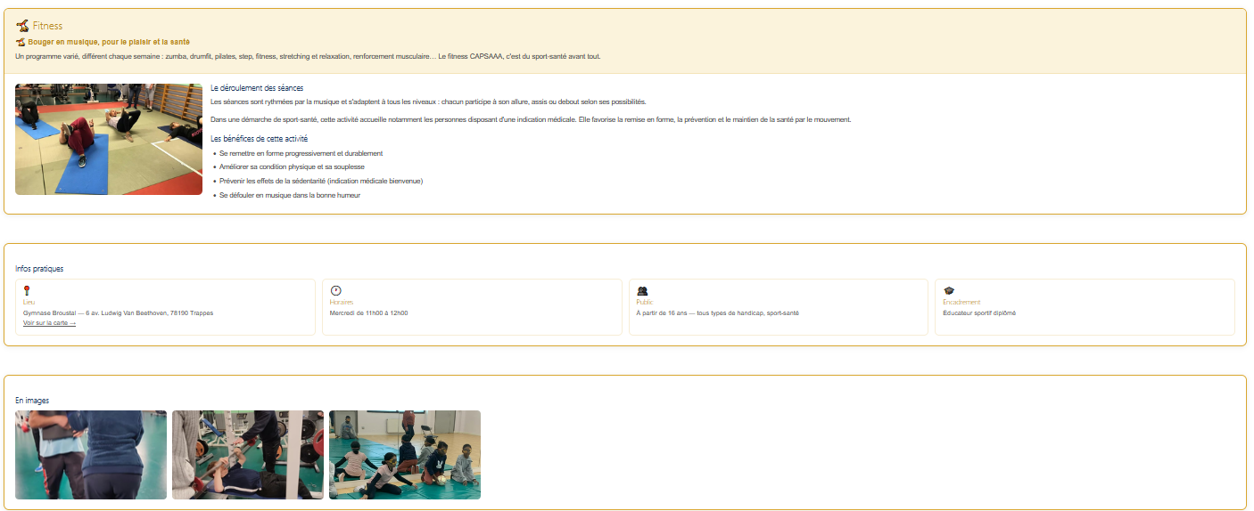

Bouton Multisport
Le bouton en savoir plus : Multisport doit pointer sur :
capsaaa-site-de-test.e-monsite.com/pages/nos-activites.html#multisport
Cette page devrait être une page où seul apparait le contenu ci-dessous
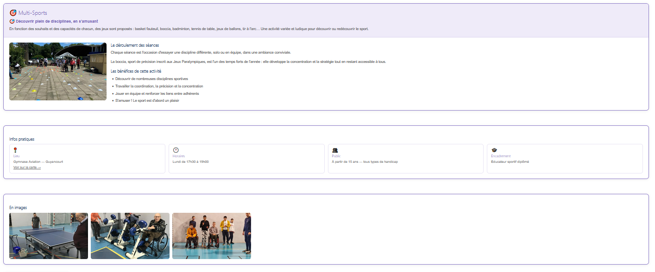

Supprimer le bouton Toutes nos activités
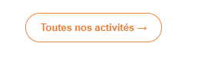

Supprimer la zone Nos Valeurs
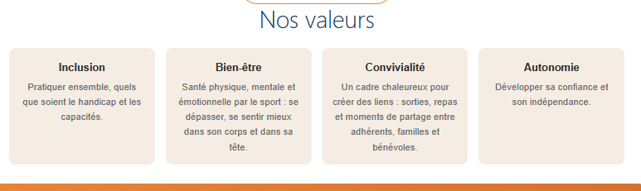

Page Qui sommes-nous ?

Faire en sorte que le bandeau ci-dessous reste toujours visible quand on scrolle.

Activités

Faire en sorte que le bandeau ci-dessous reste toujours visible quand on scrolle.

La page est modifiée. Ci-dessous la page telle que souhaitée

Présentation inchangée pour le haut de la page
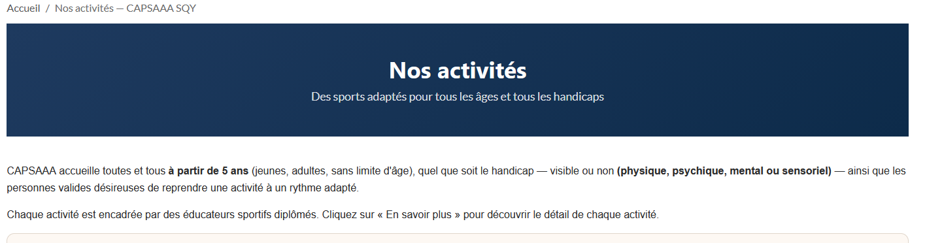
Puis Nos Activités selon le format ci-dessous avec chaque En savoir plus qui renvoie à la bonne page pour chaque sport
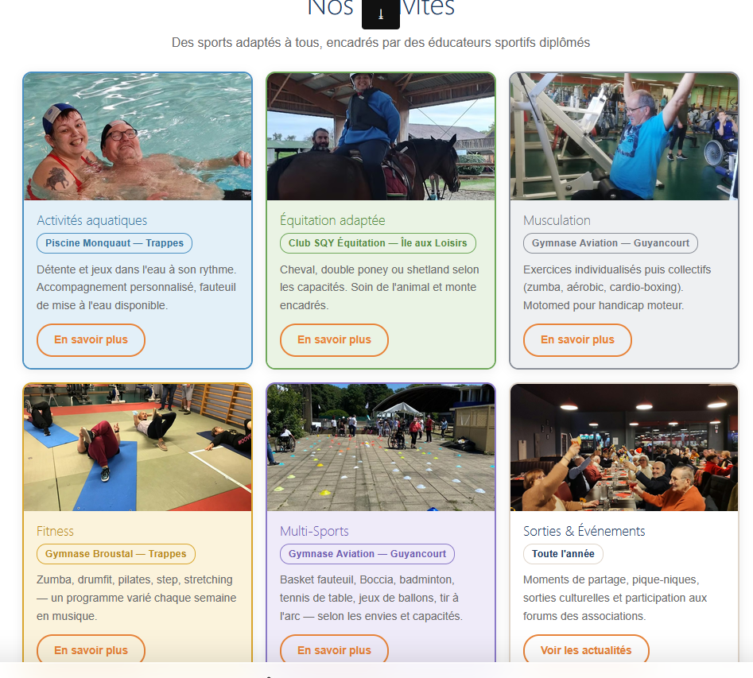

On garde le bas de page : Envie de nous rejoindre ?
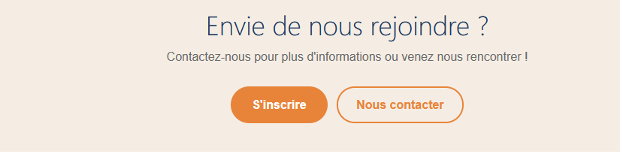

Corrections de texte

Activité Nautique
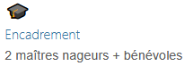
Supprimer : + bénévoles

Équitation
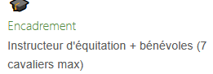
8 cavaliers max

Musculation : RAS

Fitness
Les photos doivent être changées

Multisport
La première photo est à changer par celle-ci-dessous :
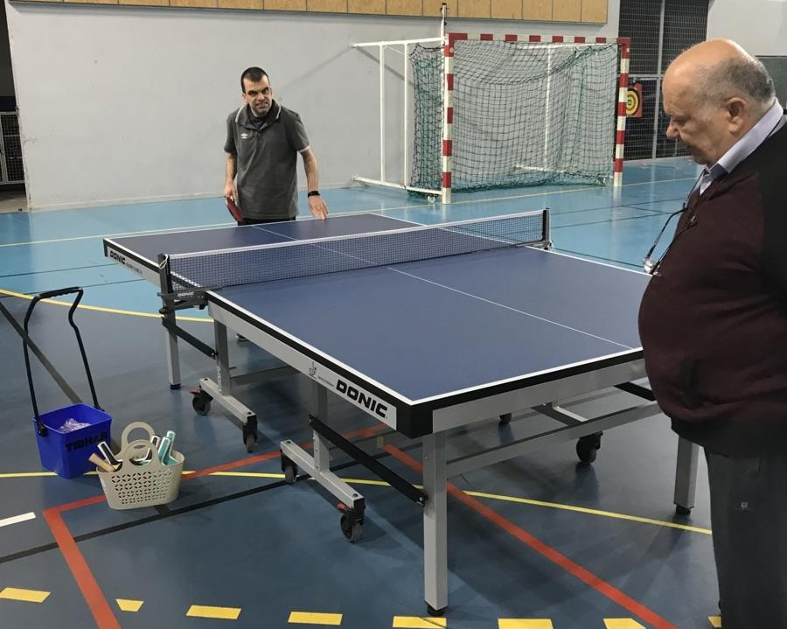

Actualités

Faire en sorte que le bandeau ci-dessous reste toujours visible quand on scrolle.

RAS sauf que nous proposerons des actualités fraiches…

Sensibilisations

Corrections de texte
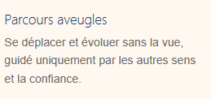
Changer le titre : Parcours malvoyants

Rajouter un nouvel atelier :
Ateliers Sensoriels
Permet de découvrir comment les malvoyants peuvent compenser leur handicap par la perception sensorielle (utilisation de l'ouïe, du goût, de l'odorat et du toucher).

Galerie

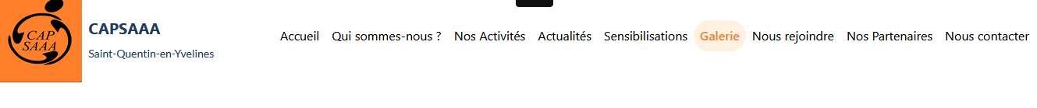
RAS

Nous rejoindre
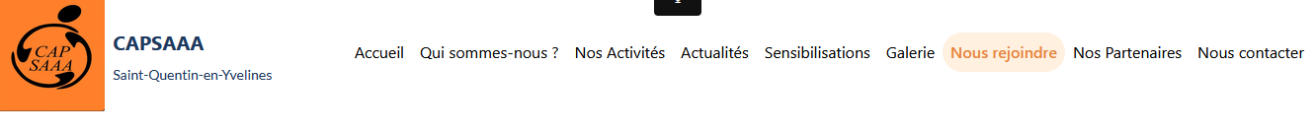
RAS

Nos partenaires
Dans la version actuelle des commentaires ont été ajoutés au logo. Il convient de les supprimer pou éviter de froisser qui que ce soit
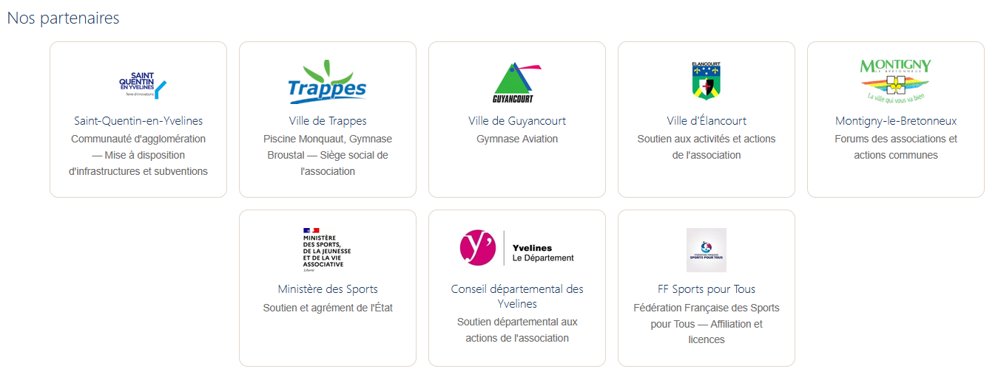
Les logos doivent être comme ci-dessous
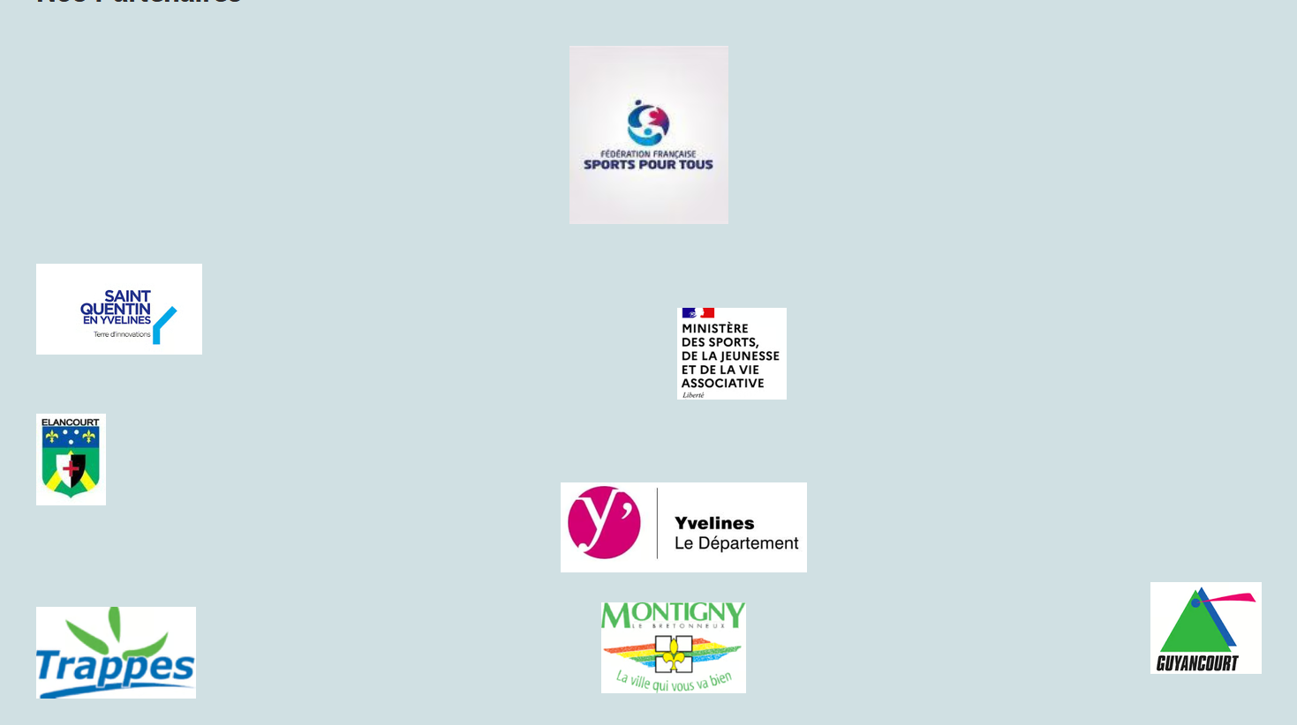

Liens utiles est OK

